|  |  |  |
| --- | --- | --- |
|  | **Carátula para entrega de prácticas** | |
| Facultad de Ingeniería | | Laboratorio de docencia |

Laboratorios de computación

salas A y B

|  |  |
| --- | --- |
| *Profesor:* | Claudia Rodríguez Espino |
| *Asignatura:* | Fundamentos en programación |
| *Grupo:* | 02 |
| *No de Práctica(s):* | 10 |
| *Integrante(s):* | Santos Martínez Daniela |
|  |  |
|  |  |
| *Semestre:* | Primero |
| *Fecha de entrega:* | 27-octubre-2017 |
| *Observaciones:* |  |
|  |  |

Guía práctica de estudio 10: Depuración de programas

Objetivo:

Aprender las técnicas básicas de depuración de programas en C para revisar de manera precisa el flujo de ejecución de un programa y el valor de las variables; en su caso, corregir posibles errores.

Actividades:

La practica comenzó leyéndose la práctica, conforme aparecían los programas propuestos se copiaban en Dev C++, y resolvíamos los errores que se tenían para después compilarlos y se aplicaba la depuración para ver el cambio de las variables y como se ejecutaban.

Programa 1: Tablas de multiplicar

Errores:

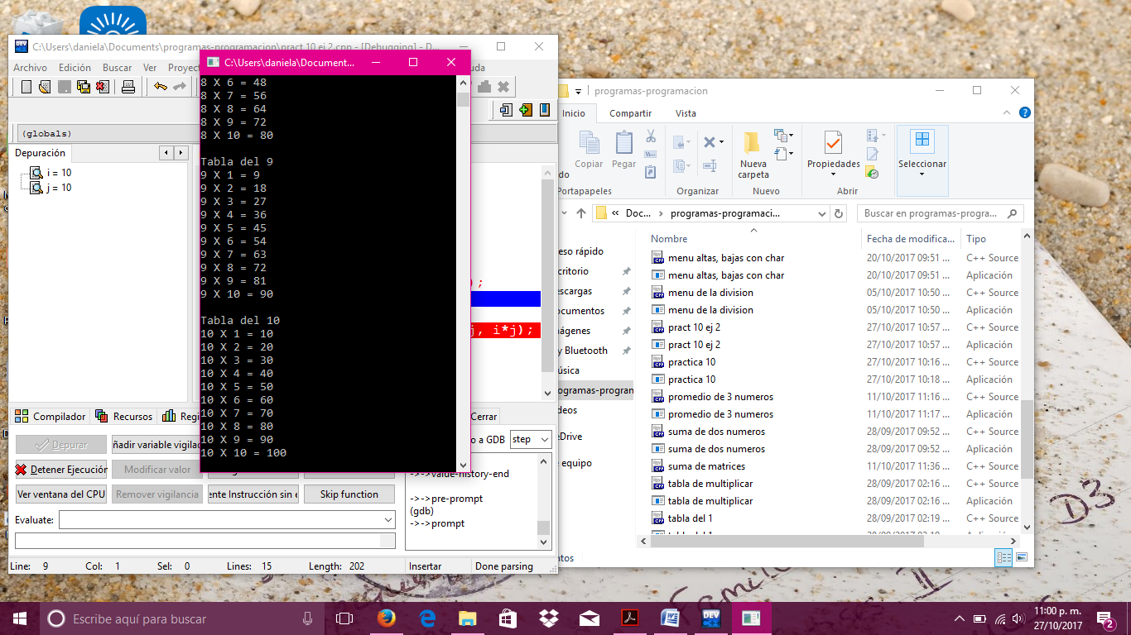*No compilaba con

void main ()

*En los for debe ser

for(x=1; x<=10; x++)

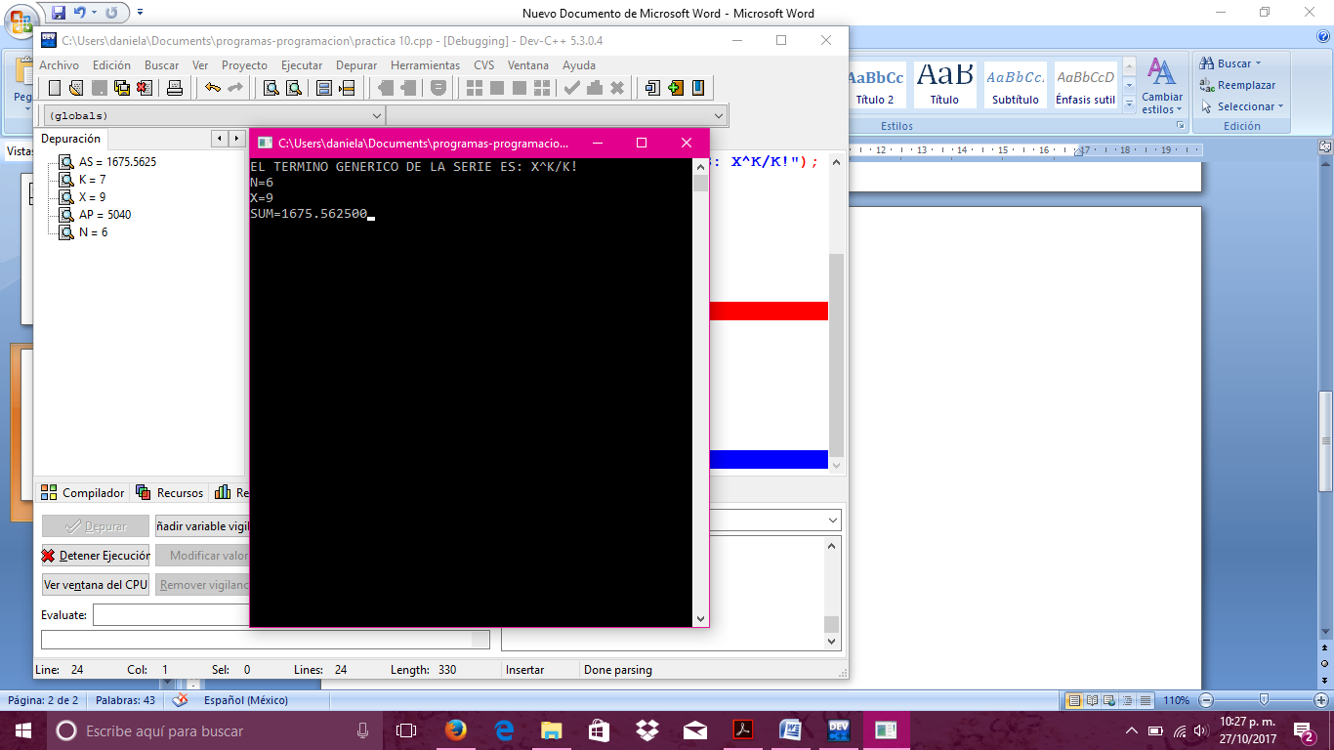

Programa 2:

Errores:

*No compilaba con

void main ()

*Faltaban & en scanf

*Cambiar el tipo de variable entera a flotante

Programa 3:

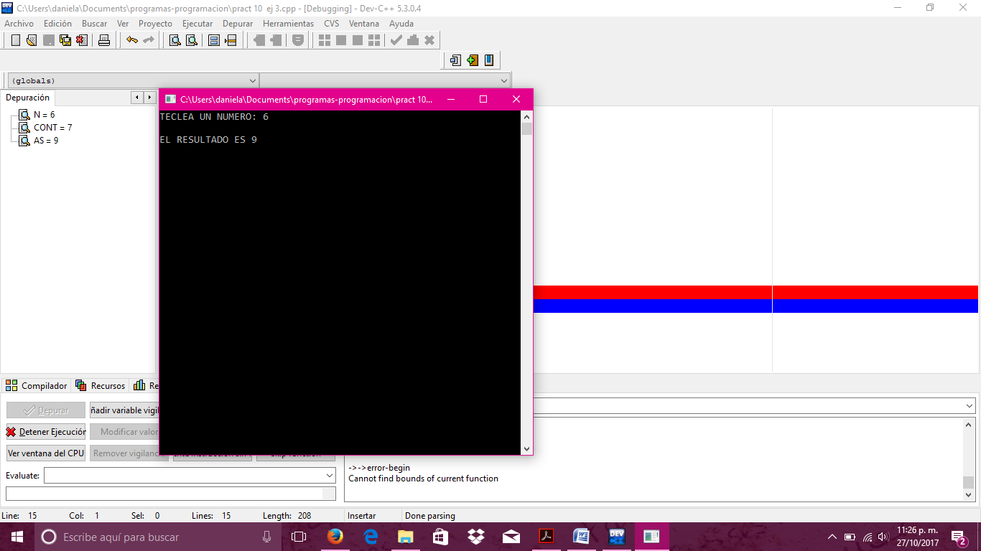 *No compilaba con

void main ()

Programa 4: Formula general

|  |
| --- |
| #include<stdio.h>  #include<stdlib.h>  #include<conio.h>  #include<math.h>  float a,b,c, r,g,x1,x2,n1,n2,p;  int main()  {  printf("\tFormula general\n\n");  printf("Dame el valor de a, diferente a cero \n");  scanf("%f", &a);  printf("Dame el valor de b\n");  scanf("%f", &b);  printf("Dame el valor de c\n");  scanf("%f", &c);    if(a==0)  {  printf("No existe solucion");  }  else  {  g=((b*b)-(4*a*c));    if(g>=0)  {  r=(sqrt(g));  x1=((-b+r)/2*a);  x2=((-b-r)/2*a);  printf("\nLas soluciones relaes son:\n x1=%.2f\n x2=%.2f\n",x1,x2 );  }  else  {  g=(g*(-1));  r=(sqrt(g));  p=(2*a);  n1=((-b)/p);    printf("Las soluciones imaginarias son:");  printf("\n x1=%.2f+%.2fi/%.2f \n x2=%.2f-%.2fi/%.2f \n",n1,r,p,n1,r,p);  }      }  printf("\n\n\tFin"); |

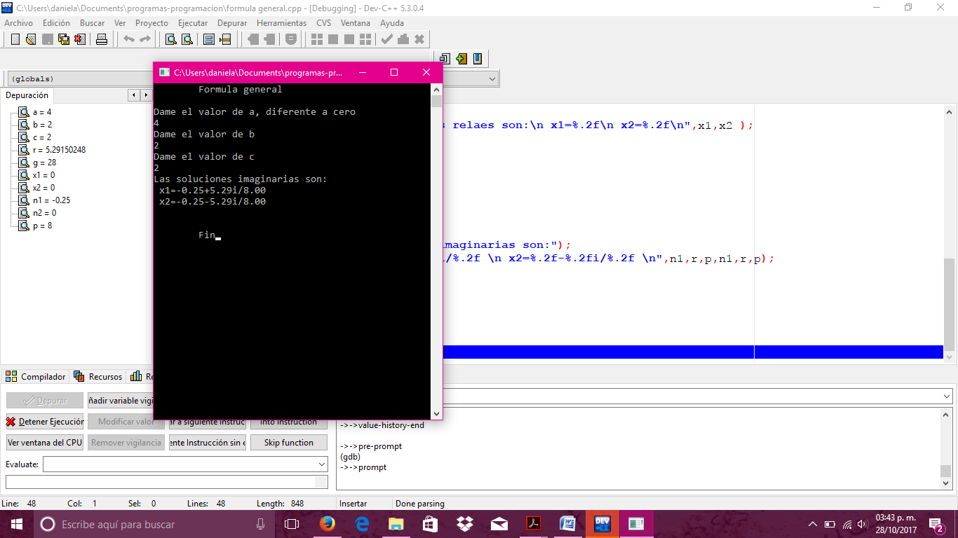

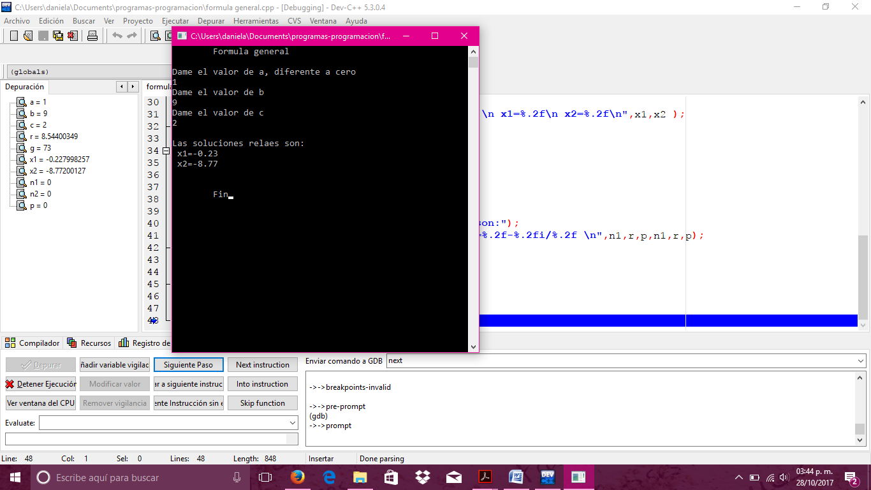

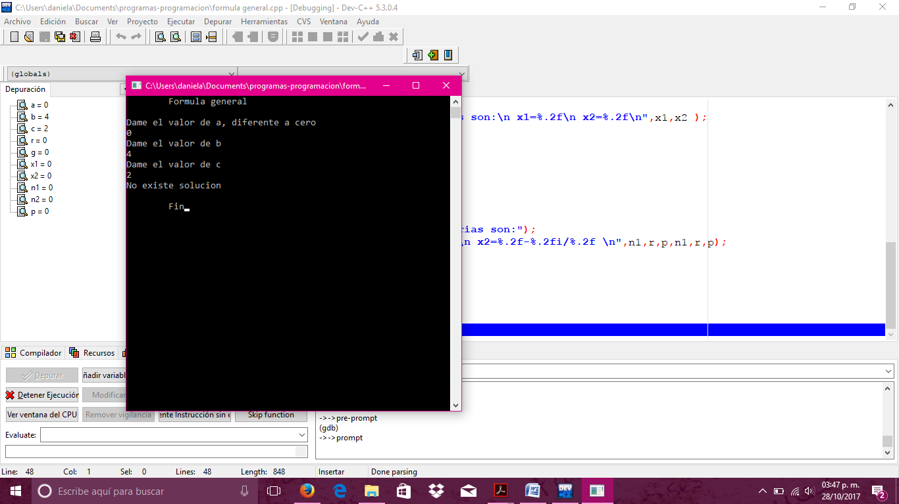

Conclusiones:

Se aprendió a identificar errores que puedan presentarse, antes y después de que compile el programa, esto con la depuración. Al realizar una depuración se aprendió a declarar variables para vigilar el cambio de valores que se tiene a lo largo del programa.